Приложение 3 к постановлению
местной администрации МО Коломяги
от 30.08.2019 г. № 220

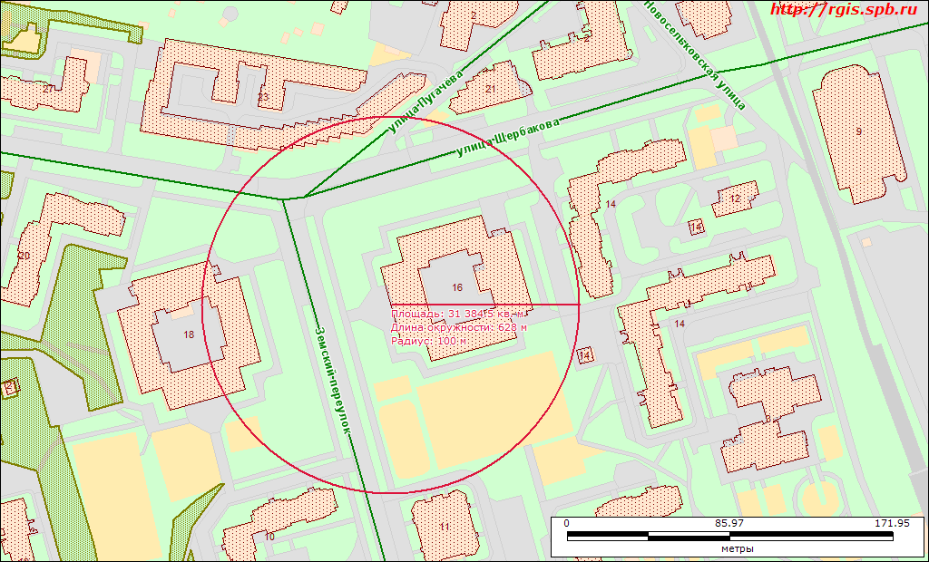
Санкт-Петербург, ул. Щербакова, д. 16, литера А, номер кадастра: 78:34:4223:12:17
Наименование: нежилое здание, школа (ГБОУ № 634), общая площадь 7373.80 кв.м.

